AWS Destekli BLE ve NFC Tabanlı Akıllı Yoklama Sistemi
AWS-Backed BLE and NFC Based Smart Attendance System

Arife Ebrar Üstüner
Ankara Üniversitesi, Bilgisayar Mühendisliği Bölümü
Öğrenci No: 23291207

Efe Can Seymen
Ankara Üniversitesi, Bilgisayar Mühendisliği Bölümü
Öğrenci No: 23291006

Danışman: Dr. Refik Samet
Ankara Üniversitesi, Bilgisayar Mühendisliği Bölümü

Teslim Tarihi: 14 Haziran 2026

Özetçe—Bu çalışmada, geleneksel yoklama yöntemlerinin güvenilmezliğini ve veri işleme gecikmelerini gidermek amacıyla Bluetooth Low Energy (BLE) ve NFC teknolojilerini birleştiren, tamamen AWS sunucusuz (serverless) mimarisine dayalı kapsamlı bir mobil yoklama sistemi geliştirilmiştir. Sistem, iki ayrı Android uygulamasından (öğretmen ve öğrenci) oluşmaktadır. Öğretmen cihazı BLE yayıncısı (Advertiser) rolünü üstlenerek oturum ve yoklama bilgilerini yayınlarken, öğrenci cihazı arka planda (Foreground Service) bu sinyali algılayarak yoklama kaydını doğrudan AWS'ye bildirir. Tüm veri işleme ve depolama işlemleri AWS API Gateway, Lambda fonksiyonları ve DynamoDB üzerinden gerçekleştirilmektedir; cihazlarda yerel veri depolama yapılmamaktadır. Sistem, ders boyunca her 8 dakikada bir tekrarlanan çoklu yoklama sekansları (maksimum 10 sekans) aracılığıyla sadece ders başında gelip ayrılan öğrencileri de tespit edebilmektedir. Ek olarak, NFC entegrasyonu ile öğrencilerin derslik kapısındaki etikete dokunarak o dersliğin günlük programına erişimi sağlanmıştır.
Anahtar Kelimeler — BLE, NFC, AWS Lambda, DynamoDB, API Gateway, MVVM, Jetpack Compose, Android, Yoklama Sistemi
Abstract—This study presents the development of a comprehensive mobile attendance system that combines Bluetooth Low Energy (BLE) and NFC technologies, built entirely on an AWS serverless architecture. The system consists of two separate Android applications (teacher and student). The teacher's device acts as a BLE Advertiser broadcasting session and check-in data, while the student's device detects this signal in the background via a Foreground Service and reports attendance directly to AWS. All data processing and storage is handled through AWS API Gateway, Lambda functions, and DynamoDB; no local data storage is used on devices. The system employs multiple check-in sequences repeated every 8 minutes (up to 10 sequences) throughout the class, enabling detection of students who arrive only at the beginning and then leave. Additionally, NFC integration allows students to access the daily schedule of a classroom by tapping their phone on the NFC tag at the door.
Keywords — BLE, NFC, AWS Lambda, DynamoDB, API Gateway, MVVM, Jetpack Compose, Android, Attendance System

Giriş
Günümüz yükseköğretim kurumlarında yoklama alma süreci büyük ölçüde kâğıt listeler, el kaldırma veya sözel beyan gibi geleneksel yöntemlerle yürütülmektedir. Bu durum üç temel zafiyet yaratmaktadır: (1) öğrencilerin birbirlerinin yerine imza atabilmesi (vekâleten yoklama sorunu), (2) yoklama verilerinin anlık olarak merkezi sisteme aktarılamaması (gerçek zamanlı veri eksikliği) ve (3) verilerin dijital ortama manüel aktarımı için harcanan idari iş yükü [1].
Bu sorunlara dijital bir çözüm sunmak amacıyla 'AWS Destekli BLE ve NFC Tabanlı Akıllı Yoklama Sistemi' projesi tasarlanmıştır. Proje, BLE protokolü aracılığıyla tamamen otomatik ve gerçek zamanlı yoklama kaydı sağlarken; NFC teknolojisi ile öğrencilerin derslik bilgilerini anında sorgulayabilmelerini hedeflemektedir. Öğrencinin herhangi bir butona basmasına, QR kod okumasına veya isim söylemesine gerek kalmaz — sınıfta fiziksel olarak bulunmak yeterlidir. Mobil uygulama tarafında Kotlin ve Jetpack Compose kullanılırken, arka uç (backend) sistemi tamamen Amazon Web Services (AWS) sunucusuz altyapısı ile inşa edilmiştir. Tüm veri akışı doğrudan AWS üzerinden gerçekleşmekte olup cihazlarda yerel veritabanı kullanılmamaktadır.

Geçmiş Çalışmalar
Akıllı yoklama sistemleri üzerine literatür incelendiğinde pek çok farklı kablosuz iletişim yaklaşımı göze çarpmaktadır. QR kod tabanlı sistemler düşük maliyetli olsa da, öğrencilerin QR kodunun ekran görüntüsünü paylaşarak uzaktan yoklama yaptırabilmesi nedeniyle güvenlik açıkları barındırır [1]. RFID tabanlı sistemler güvenilir olmakla birlikte özel kart temini gerektirdiğinden altyapı maliyetlerini artırmaktadır [2]. Wi-Fi ve GPS tabanlı çözümler ise kapalı alanlarda (sınıf içi) zayıf hassasiyet göstermektedir [3].
Bluetooth Low Energy (BLE), eşleşme gerektirmeyen Advertisement tabanlı keşif mekanizması, düşük güç tüketimi ve akıllı telefonlardaki yerleşik donanım desteği sayesinde sınıf ortamı için ideal bir protokol hâline gelmiştir [4]. BLE sinyalinin fiziksel olarak sınırlı menzili (~10-30 metre), öğrencinin sınıfta fiziksel olarak bulunmasını doğal olarak garanti etmektedir. Bu çalışma, BLE tabanlı otomatik tespiti NFC'nin anlık bilgi erişimiyle birleştirerek bağlamsal bir veri altyapısı sunmakta ve tüm veri işleme sürecini AWS bulut servislerine taşımaktadır.
- Tablo I. Yoklama Teknolojilerinin Karşılaştırmalı Analizi [1-4]
Teknoloji | Güvenlik | Maliyet | Ek Donanım | Otomasyon
QR Kod | Düşük | Çok Düşük | Yok | Manüel
RFID/Kart | Orta | Yüksek | Gerekli | Otomatik
Wi-Fi/GPS | Orta | Düşük | Yok | Yarı-Otomatik
Klasik Bluetooth | Orta | Düşük | Yok | Zor
BLE (Bu Proje) | Yüksek | Düşük | Yok | Tam Otomatik

Yöntem ve Sistem Mimarisi

A. Genel Mimari ve Veri Akışı
Proje, iki ayrı Android uygulamasından (Öğrenci ve Öğretmen) ve tamamen AWS bulut servislerinden oluşan bir mimariye sahiptir. Mobil uygulama tarafında Kotlin, Jetpack Compose ve Material3 kullanılmış, MVVM (Model-View-ViewModel) mimari deseni benimsenmiştir. Ağ istekleri Retrofit 2.9.0 + OkHttp 4.12.0 ile yapılmakta, asenkron işlemler Kotlin Coroutines ile yönetilmektedir.
Sistemde yerel veritabanı (Room DB vb.) bulunmamaktadır. Tüm veriler doğrudan AWS API Gateway üzerinden Lambda fonksiyonlarına iletilir ve DynamoDB'de saklanır. Bu sayede veri tutarlılığı garanti altına alınmış ve her iki uygulamanın (öğretmen ve öğrenci) aynı merkezi veri kaynağını kullanması sağlanmıştır.
- 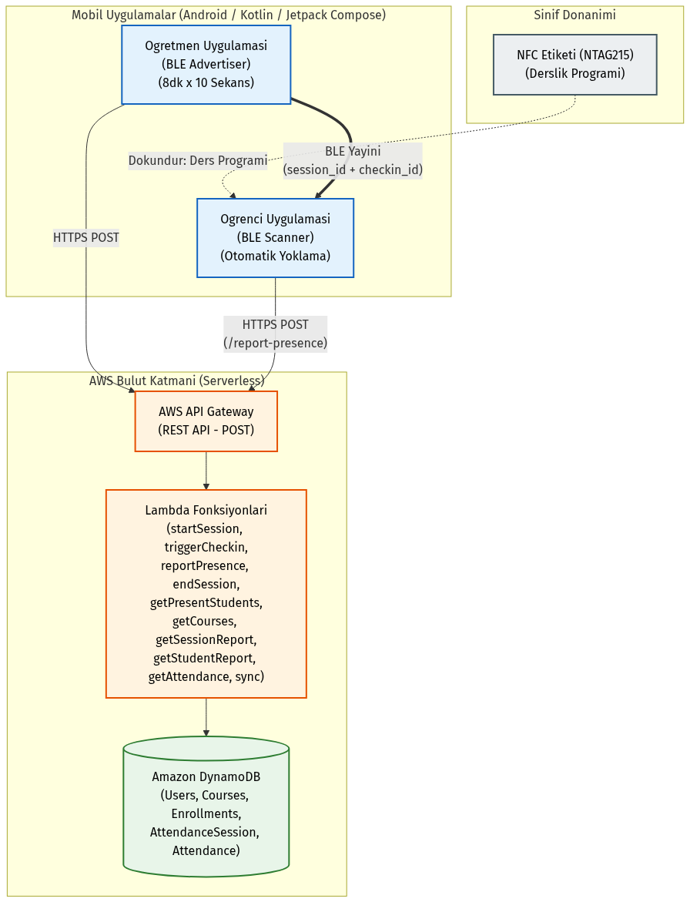
- Şekil 1. Sistem mimarisi: Mobil uygulamalar → API Gateway → Lambda → DynamoDB.

B. BLE İletişim Protokolü
Sistemde öğretmen uygulaması 'Peripheral' (BLE Advertiser), öğrenci uygulaması ise 'Central' (BLE Scanner) rolündedir. Her iki uygulama da BLE işlemlerini Android Foreground Service içerisinde çalıştırır; bu sayede işletim sisteminin arka plan kısıtlamaları aşılmıştır.
BLE 4.x standardında bir Advertisement paketi maksimum 31 byte boyutundadır. Bu kısıtlama, session_id ve checkin_id verilerinin iki ayrı pakete bölünmesiyle çözülmüştür: Ana Advertisement paketine (AdvertiseData) session_id, Scan Response paketine ise checkin_id gömülmüştür. Her iki veri de SERVICE_UUID (0x FEF5) ve CHECKIN_UUID (0x FEF6) altında ServiceData olarak taşınmaktadır [4].
Öğretmen uygulaması BLE yayınını ADVERTISE_MODE_LOW_LATENCY (100ms aralık) ve TX_POWER_HIGH (en yüksek menzil) parametreleriyle yapar. Yayın bağlantı kabul etmeyen (non-connectable) moddadır. Öğrenci uygulaması ise SCAN_MODE_LOW_LATENCY modunda sadece SERVICE_UUID filtresini uygulayarak tarama yapar. Samsung cihazlardaki ~30 saniyelik BLE tarama zaman aşımı sorunu, taramanın her 25 saniyede bir yeniden başlatılmasıyla (restart) çözülmüştür.

C. Otomatik Yoklama Mekanizması (Auto-Checkin)
Sistemin temel güvenlik mekanizması, ders süresince periyodik olarak tekrarlanan çoklu yoklama sekanslarıdır (Tablo II). Bir ders oturumu başlatıldığında ilk yoklama sekansı otomatik tetiklenir ve her 8 dakikada bir yeni bir sekans başlar. Her yeni sekansta benzersiz bir checkin_id üretilir ve BLE yayını güncellenir. Bu mekanizma sayesinde sadece ders başında gelip ayrılan öğrenciler filtrelenir.
Bir ders oturumu maksimum 10 yoklama sekansından oluşmaktadır. 10. sekansın sonunda ders otomatik olarak sonlandırılır. Ancak öğretmen dilerse 'Dersi Bitir' butonuna basarak dersi daha erken bitirebilir. Ders bittiğinde endSession Lambda fonksiyonu, derse kayıtlı her öğrencinin kaç farklı sekansa katıldığını hesaplar ve katılım yüzdesini (katıldığı sekans / toplam sekans × 100) belirler.
- Tablo II. Otomatik Yoklama Sekans Akışı (8 dakika aralıklı)
Dakika | Olay | BLE Sinyali
0 | Ders başlar → 1. sekans tetiklenir | session_id + checkin_1 yayınlanır
8 | 2. sekans otomatik tetiklenir | BLE güncellenir → checkin_2
16 | 3. sekans otomatik tetiklenir | BLE güncellenir → checkin_3
... | ... | ...
72 | 10. sekans (son) → Ders otomatik biter | Yayın durur

D. Güvenlik Mekanizmaları
Sistemde birden fazla güvenlik katmanı bulunmaktadır: (1) BLE sinyalinin fiziksel menzil sınırı (~10-30m) sayesinde öğrencinin sınıfta fiziksel olarak bulunması gerekmektedir. (2) reportPresence Lambda fonksiyonu aynı öğrenci ve aynı checkin_id için mükerrer kayıt oluşturulmasını engelleyen duplicate kontrolü yapar. (3) Çoklu sekans eşik sistemi (%70 varsayılan eşik) ile sadece ders başında gelip giden öğrenciler filtrelenir — öğrencinin dersin en az %70'inde fiziksel olarak sınıfta bulunması gerekmektedir.

AWS Sunucusuz Bulut Mimarisi
Sistemin tüm arka uç (backend) işlemleri AWS sunucusuz (serverless) servisleri üzerinden gerçekleştirilmektedir. Bu yaklaşım, sunucu barındırma ve yönetim maliyetlerini sıfıra indirirken otomatik ölçeklenebilirlik sağlamaktadır. Mobil uygulamalar HTTPS üzerinden REST istekleri göndermekte, bu istekler API Gateway tarafından karşılanarak ilgili Lambda fonksiyonuna yönlendirilmektedir.

A. Veritabanı Yapısı: Amazon DynamoDB
İlişkisel veritabanlarının getirebileceği kilitlenme sorunlarını önlemek amacıyla NoSQL tabanlı Amazon DynamoDB tercih edilmiştir. Veritabanı aşağıdaki tablolardan oluşmaktadır:
- Tablo III. DynamoDB Veritabanı Tabloları ve Anahtar Yapıları
Tablo Adı | Partition Key | Sort Key | Açıklama
Users | user_id (S) | - | Kullanıcı bilgileri ve rolleri (student/teacher).
Courses | course_code (S) | - | Ders bilgileri ve sorumlu öğretmen.
Enrollments | student_id (S) | course_code (S) | Öğrenci-ders kayıt ilişkileri.
AttendanceSession | session_id (S) | - | Ders oturum kayıtları (aktif/biten).
Attendance | session_id (S) | student_checkin (S) | Yoklama ve sonuç kayıtları (composite key).
Attendance tablosu, Composite Sort Key tasarımı kullanmaktadır. İki farklı türde kayıt barındırır: (1) STUDENT_ID#CHECKIN_ID formatında anlık yoklama kayıtları (reportPresence Lambda tarafından yazılır) ve (2) RESULT#STUDENT_ID formatında ders sonu sonuç kayıtları (endSession Lambda tarafından yazılır). Bu tek-tablo tasarımı, ilgili verilere tek bir DynamoDB Query ile erişimi mümkün kılmaktadır.

B. İş Mantığı: AWS Lambda Fonksiyonları
Tüm iş kuralları Python 3.x ile yazılmış ve boto3 (AWS SDK) kullanan bağımsız Lambda fonksiyonları olarak ayrıştırılmıştır. Aşağıdaki tabloda her bir fonksiyonun görevi özetlenmektedir:
- Tablo IV. AWS Lambda Fonksiyonları ve API Endpoint'leri
Lambda Fonksiyonu | API Endpoint | Açıklama
startSession | /start-session | Yeni ders oturumu başlatır, benzersiz session_id üretir.
triggerCheckin | /trigger-checkin | Yeni yoklama sekansı tetikler, benzersiz checkin_id üretir.
reportPresence | /report-presence | Öğrenci yoklama bildirimini yazar (duplicate kontrolü ile).
getPresentStudents | /get-present-students | O an sınıfta olan öğrencileri canlı listeler.
endSession | /end-session | Oturumu bitirir, her öğrencinin katılım yüzdesini hesaplar.
getCourses | /get-courses | Kullanıcının rolüne göre ders listesini döner.
getSessionReport | /get-session-report | Öğretmen için detaylı katılım raporu üretir.
getStudentReport | /get-student-report | Öğrenciye özel bireysel katılım raporu üretir.
getAttendance | /get-attendance | Oturuma ait ham yoklama kayıtlarını döner.
sync | /sync | Uyumluluk senkronizasyonu endpoint'i.

C. Uçtan Uca Veri Akışı
Bir yoklama oturumunun baştan sona veri akışı şu şekildedir: (1) Öğretmen 'Yoklama Başlat' butonuna basar → uygulama POST /start-session isteği gönderir → Lambda yeni session_id üretir ve DynamoDB'ye yazar. (2) Uygulama otomatik olarak POST /trigger-checkin çağrısı yapar → ilk checkin_id üretilir. (3) BLE Advertiser Service başlar → session_id + checkin_id BLE sinyali olarak yayınlanır. (4) Öğrenci telefonundaki BLE Scanner Service bu sinyali yakalar → session_id ve checkin_id parse edilir. (5) Öğrenci uygulaması otomatik olarak POST /report-presence çağrısı yapar → yoklama kaydı doğrudan DynamoDB'ye yazılır. (6) Her 8 dakikada öğretmen uygulaması otomatik olarak yeni checkin tetikler → BLE sinyali güncellenir. (7) Öğretmen 'Dersi Bitir' butonuna basar → POST /end-session → Lambda her öğrencinin katılım yüzdesini hesaplar ve sonuçları DynamoDB'ye yazar.

D. API Gateway Yapılandırması
Mobil uygulamaların Lambda fonksiyonlarını tetikleyebilmesi için AWS API Gateway (REST API) yapılandırılmıştır. Tüm uç noktalar yalnızca POST HTTP metodunu kabul etmekte ve CORS etkin (Access-Control-Allow-Origin: *) olarak çalışmaktadır. API Gateway, gelen istekleri doğrudan ilgili Lambda fonksiyonuna yönlendirerek mobil uygulamanın AWS kaynaklarına güvenli bir şekilde erişimini sağlamaktadır.

Kullanıcı Arayüzü ve Uygulama Akışı
Uygulamanın arayüzleri Jetpack Compose ve Material3 tasarım prensiplerine uygun olarak geliştirilmiştir. Sistem, öğretmen ve öğrenci olmak üzere iki bağımsız Android uygulamasından oluşmaktadır.

A. Öğretmen Uygulaması
Öğretmen uygulaması dört ana ekrandan oluşmaktadır: Ders Seçimi, Aktif Yoklama Oturumu, Rapor ve bir bildirim (notification) paneli.
Ders Seçimi Ekranı (Şekil 2): Öğretmen uygulamayı açtığında sorumlu olduğu derslerin listelendiği ekranla karşılaşır. Her ders kartında iki seçenek sunulur: 'Yoklama Başlat' butonu ile yeni bir ders oturumu başlatılır, 'Rapor' butonu ile ilgili dersin geçmiş katılım verileri görüntülenir.
Aktif Yoklama Oturumu Ekranı (Şekil 3): Ders başlatıldığında bu ekran açılır ve Bluetooth (BLE) yayınının aktif olduğu bilgisi animasyonlu bir nabız efektiyle gösterilir. Ekranın sol üstünde mevcut sekans numarası (örneğin '2. Yoklama'), sağ üstünde ise o an sınıfta tespit edilen öğrenci sayısı yer alır. Ortada 8 dakikalık geri sayım sayacı çalışır. Alt kısımda, yoklamaya katılan öğrencilerin isimleri ve numaraları canlı bir liste hâlinde akar — öğrenci cihazı BLE ping'ini yakaladığı an, öğretmenin ekranındaki bu listeye anlık olarak düşer. Mevcut öğrenci listesi her 5 saniyede bir polling ile güncellenmektedir. 10. sekansın sonunda ders otomatik olarak sonlandırılır; ancak öğretmen dilerse 'Dersi Bitir' butonuna basarak dersi daha erken tamamlayabilir. Yanlışlıkla basmaların önüne geçmek amacıyla 'Dersi sonlandırmak istiyor musunuz?' şeklinde bir onay diyaloğu sunulmaktadır.
Rapor Ekranı (Şekil 4): Öğretmen bu ekranda seçtiği dersin katılım raporunu inceleyebilir. Ekranın üstünde toplam ders sayısı, başarılı ve başarısız öğrenci sayıları özet olarak gösterilir. Devamsızlık geçme yüzdeliği öğretmen tarafından ayarlanabilir (varsayılan %70); öğretmen bu eşiği dilediği zaman değiştirebilir. Sisteme girilen yüzdelik dilime göre öğrenciler 'Başarılı' veya 'Başarısız' olarak ayrılır — başarısız öğrenciler üstte, başarılı öğrenciler altta sıralanır. Her öğrenci kartında isim, numara, genel katılım yüzdesi ve katıldığı gün/toplam gün bilgisi yer alır. Ayrıca her öğrenci için son 10 dersin gün-gün katılım durumu renk kodlu kutucuklarla (yeşil = katıldı, kırmızı = katılmadı) gösterilmektedir.

B. Öğrenci Uygulaması
Öğrenci uygulaması üç ana sekmeden oluşmaktadır: Ana Sayfa, Yoklama (BLE Tarama) ve Hangi Derslik (NFC).
Ana Sayfa Ekranı (Şekil 5): Öğrenci uygulamayı açtığında aldığı derslerin genel katılım özetini görür. Her ders kartında ders adı, ders kodu, toplam katılım yüzdesi ve 'katıldığı gün / toplam gün' oranı gösterilir. Katılım yüzdesine göre renk kodu uygulanır: yeşil (%80 ve üzeri), sarı (%60-%79), kırmızı (%60 altı). Ek olarak son 10 dersin gün-gün katılım durumu yeşil (✓) ve kırmızı (✗) kutucuklarla sunulmaktadır.
Yoklama Ekranı (Şekil 6): Öğrenci bu ekranda 'Taramayı Başlat' butonuna bastığında cihaz BLE tarama (Scanner) moduna geçer ve arka planda BLE Scanner Foreground Service başlatılır. Ekranda animasyonlu tarama halkaları gösterilir. Öğretmenin BLE yayını (ping) başarılı bir şekilde yakalandığında ekran yeşil renge bürünür, patlama efekti animasyonu oynatılır ve 'Yoklama Sizi Algıladı' şeklinde görsel bir başarı onayı belirir. Aynı anda öğretmenin ekranındaki canlı listede de öğrencinin ismi görünür.
Hangi Derslik Ekranı / NFC Modülü (Şekil 7): Bu ekran, öğrencinin kampüs içindeki derslik bilgisine anında erişimini sağlar. Öğrenci telefonunu derslik kapısındaki NFC etiketine (NTAG215) dokundurduğunda, etiket üzerindeki NDEF verisi okunur. Veri formatı 'DerslikAdı~Gün|DersKodu|DersAdı|Saat|Hoca;...' şeklindedir. Uygulama, bugünün gününe göre dersleri otomatik filtreler ve o derslikte o gün hangi derslerin hangi saat aralıklarında ve hangi öğretmenle yapılacağını listeler.
- 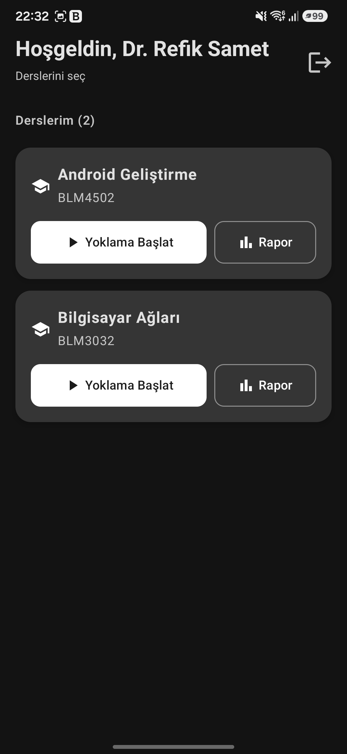
- Şekil 2. Öğretmen ders seçimi ekranı: Yoklama başlatma ve rapor görüntüleme.
- 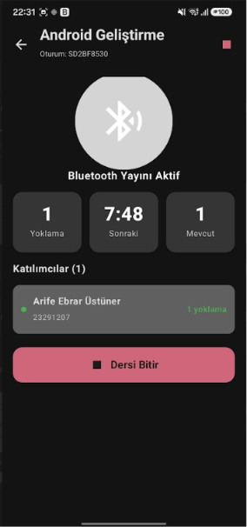 Şekil 3. Aktif oturum ekranı: 8dk geri sayım, sekans bilgisi, canlı öğrenci listesi.

- 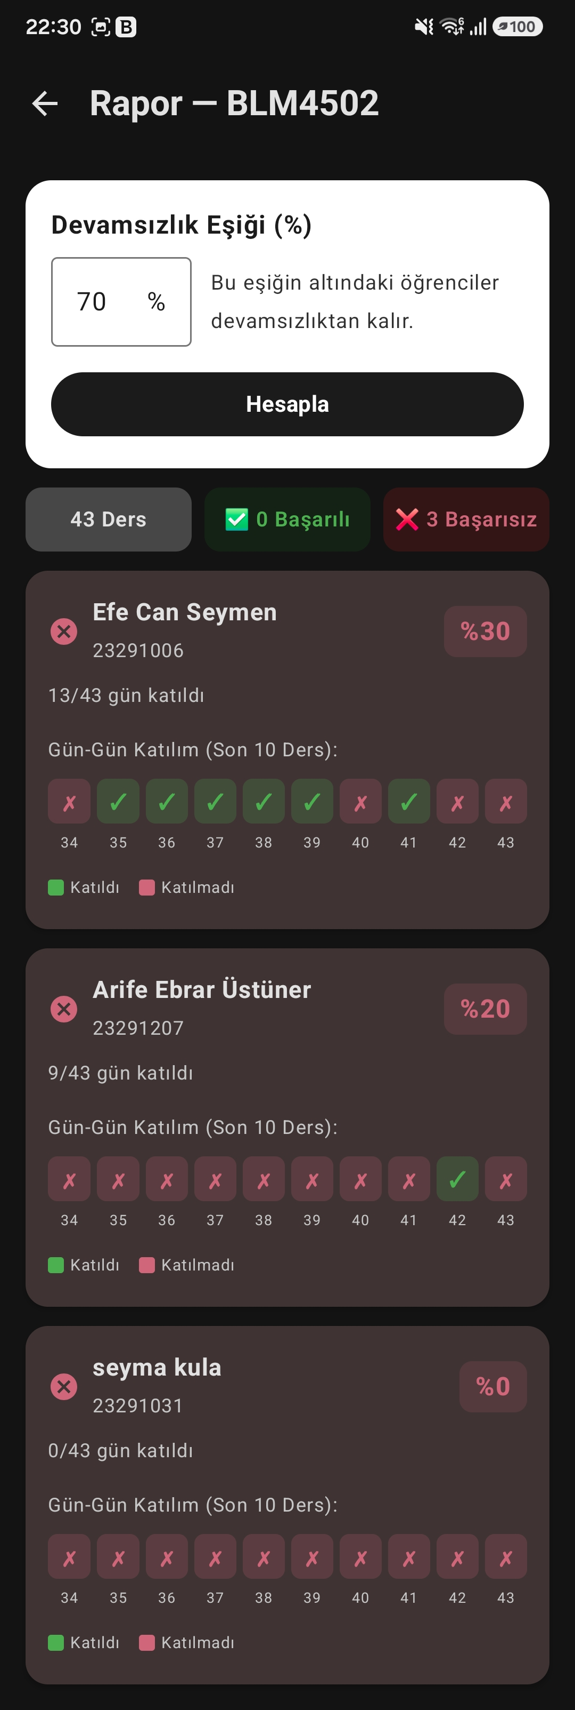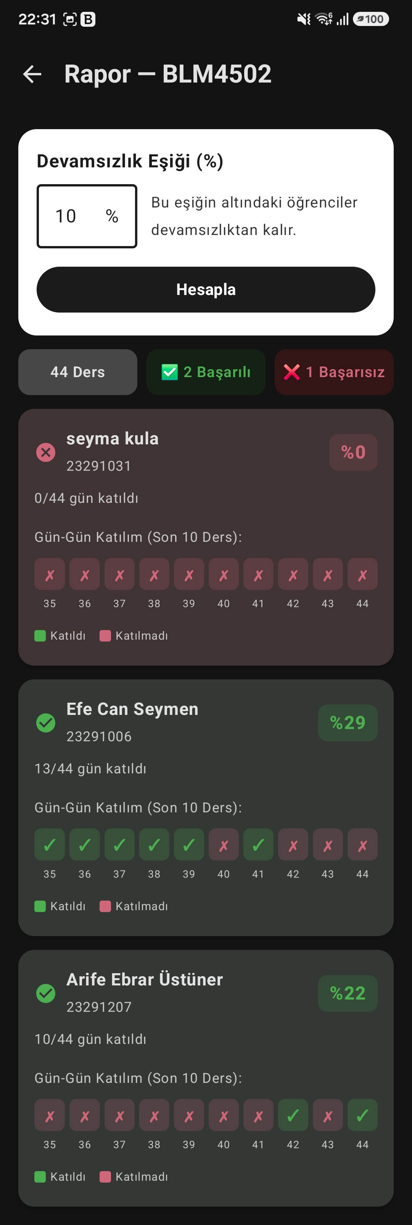Şekil 4. Rapor ekranı: Ayarlanabilir % başarı sınırı, son 10 gün bazlı başarılı/başarısız analizi.
- 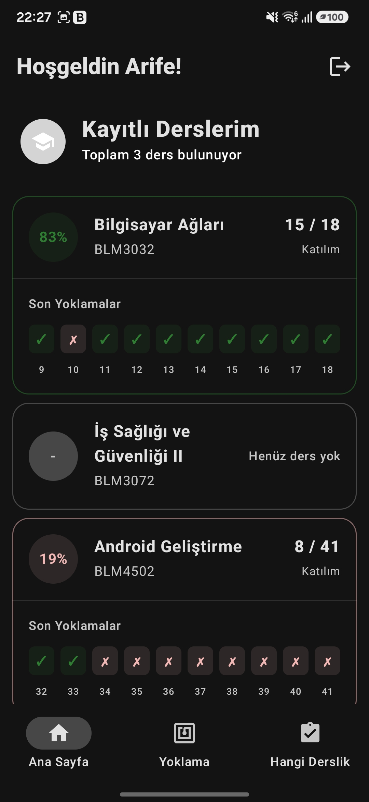Şekil 5. Öğrenci ana sayfası: Katılım yüzdesi, katıldığı gün/toplam gün, son 10 gün raporu.
- 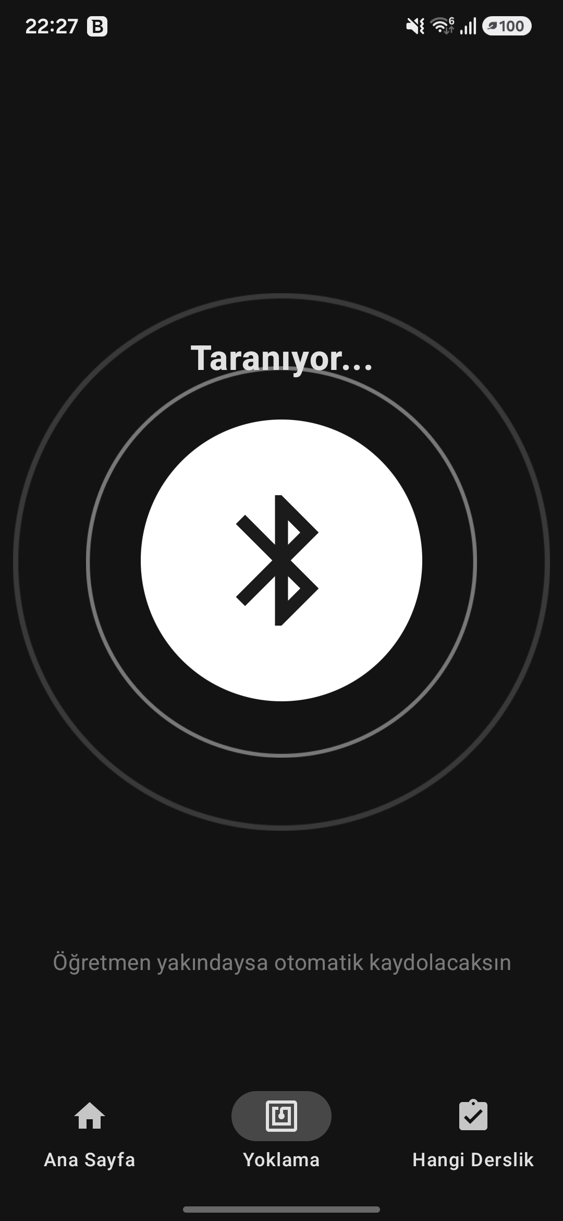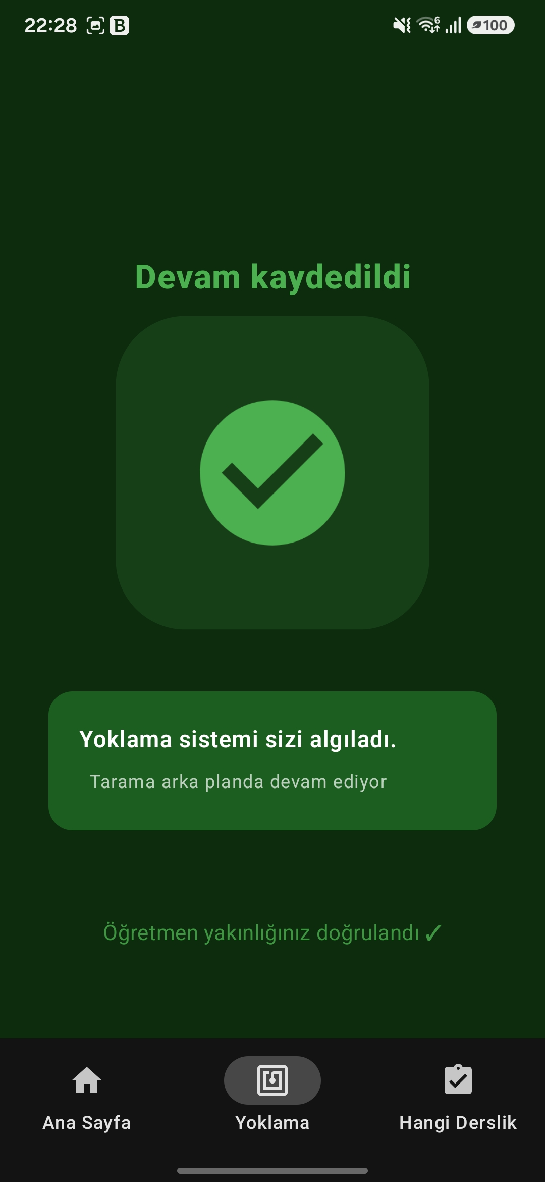

- Şekil 6. BLE yoklama ekranı: 'Yoklama Sizi Algıladı' yeşil onay ekranı.
- 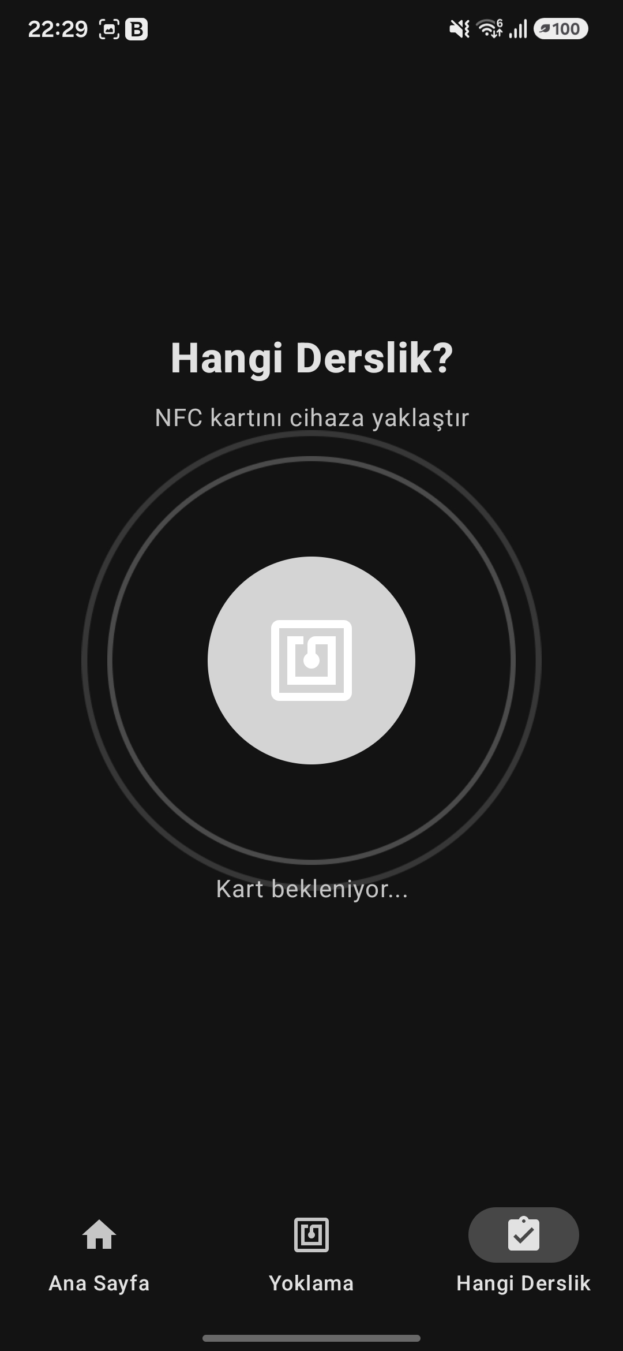
- Şekil 7. NFC modülü: Derslik kapısındaki etiketten okunan günlük ders programı.

- Ek Görseller:
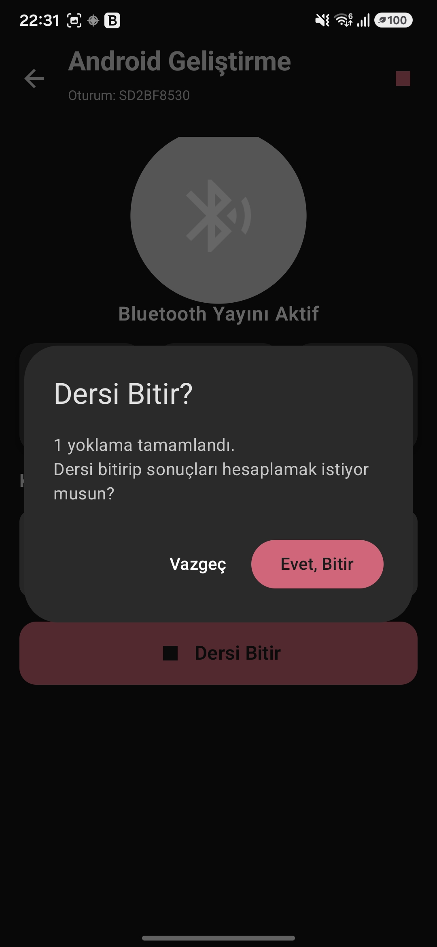

Teknik Notlar ve Bilinen Kısıtlamalar
(1) Samsung BLE Sorunu: Samsung cihazlarda BLE tarama ~30 saniye sonra otomatik durabilmektedir. Bu sorun taramanın her 25 saniyede bir yeniden başlatılmasıyla çözülmüştür. (2) Android 12+ İzin Değişikliği: Android 12 ve sonrasında BLUETOOTH_SCAN, BLUETOOTH_CONNECT ve BLUETOOTH_ADVERTISE runtime izinleri gerekmektedir. Bu izinler ActivityResultContract ile istenmektedir. (3) BLE Paket Boyutu Sınırı: BLE 4.x'te 31 byte sınırı bulunmaktadır. session_id ve checkin_id kısa tutularak (8-10 karakter hex) bu sınıra uyulmuştur. (4) DynamoDB Scan Performansı: Bazı Lambda fonksiyonlarında scan() operasyonu kullanılmaktadır; büyük veri setlerinde Global Secondary Index (GSI) eklenebilir.

Sonuç ve Değerlendirme
Bu projede, yükseköğretim kurumlarındaki geleneksel yoklama sistemlerinin zafiyetlerini ortadan kaldıran, BLE ve NFC teknolojileriyle desteklenmiş, tamamen AWS sunucusuz mimarisine dayalı yenilikçi bir Android uygulaması geliştirilmiştir. Sistemde cihazlarda yerel veritabanı kullanılmamış, tüm veri işleme ve depolama süreçleri AWS DynamoDB ve Lambda fonksiyonları üzerinden gerçekleştirilmiştir.
Çoklu yoklama sekansı mekanizması (8 dakika aralıklı, maksimum 10 sekans) sayesinde sadece ders başında gelip ayrılan öğrenciler filtrelenmekte ve yoklama güvenilirliği artırılmaktadır. Öğretmenin devamsızlık eşiğini dinamik olarak değiştirebilmesi, farklı ders politikalarına esneklik sağlamaktadır. BLE sinyalinin fiziksel menzil kısıtlaması ise ek donanım gerekmeksizin öğrencinin sınıfta bulunmasını doğal olarak garanti etmektedir.
NFC modülü, kampüs içi derslik bilgisine anlık erişim sağlayarak öğrenci deneyimini zenginleştirmektedir. AWS sunucusuz mimarisi sayesinde sistem, yüzlerce eşzamanlı kullanıcıyı sıfır sunucu yönetimi ile karşılayabilmektedir. İleriki çalışmalarda BLE menzil tahmini (RSSI analizi) ile öğrencinin sınıf içindeki konumunun yaklaşık tespiti ve DynamoDB Global Secondary Index (GSI) kullanımıyla sorgu performansının artırılması planlanmaktadır.

Bilgilendirme
Bu proje, Ankara Üniversitesi Bilgisayar Mühendisliği Bölümü BLM4502 dersi kapsamında Dr. Refik Samet danışmanlığında gerçekleştirilmiştir. Kaynak kodu https://github.com/efecanseymen/B1 adresinde açık erişime sunulmaktadır.

Kaynaklar
[1] A. Yadav, R. Shukla ve S. Sharma, "QR Code Based Attendance Management System," International Journal of Engineering and Technical Research, cilt 3, no. 5, ss. 223-225, 2015.
[2] J. Bangunyeku, T. Mwangi ve K. Osei, "RFID-Based Automatic Attendance System for Higher Education," Journal of Educational Technology, cilt 12, no. 2, ss. 45-58, 2024.
[3] M. Kassim, R. Harun ve M. Z. Yunos, "Web-based Attendance Management System with GPS Verification," in Proc. IEEE International Conference on Control System, Computing and Engineering, Penang, Malezya, 2012, ss. 526-531.
[4] K. Townsend, C. Cufí, A. Davidson ve R. Davidson, Getting Started with Bluetooth Low Energy. Sebastopol, CA, USA: O'Reilly Media, 2014.
[5] Android Developers, "Bluetooth Low Energy Overview," Google, 2026. Erisim: https://developer.android.com/guide/topics/connectivity/bluetooth/ble-overview
[6] Amazon Web Services, "Amazon DynamoDB Developer Guide," AWS Docs, 2026. Erisim: https://docs.aws.amazon.com/dynamodb
[7] NFC Forum, "NFC Data Exchange Format (NDEF) Technical Specification," NFC Forum, Wakefield, MA, USA, 2023.
[8] R. C. Martin, Clean Architecture: A Craftsman's Guide to Software Structure and Design. Upper Saddle River, NJ, USA: Prentice Hall, 2017.

